Класс Млекопитающие Отряд Хищные млекопитающие Семейство Медвежьи Изготовление медвежонка
Продолжительность - 4 учебных часа (2 занятия по 2 учебных часа)
Цель: познакомить учащихся с семейством Медвежьи их разнообразием, способами воплощения представителей Семейства изделиях из кожи.
Задачи:
Обучающая: дать представление о семействе Медвежьи, основных алгоритмах изготовления медвежонка из кожи;
Развивающая: способствовать формированию навыков работы с кожей при изготовлении игрушки из кожи, развивать фантазию и воображение;
Воспитательная: способствовать воспитанию у учащихся аккуратности и собранности при выполнении изделий, трудолюбия, умения слушать, коммуникабельности.
ХОД ЗАНЯТИЯ
Многих представителей семейства медвежьих можно встретить в различных видах искусства. Это картины известных художников, кинофильмы, скульптуры … Давайте посмотрим мультфильм про маленького белого медвежонка. Для этого необходимо перейти по ссылке:
https://www.youtube.com/watch?v=UJbPRyCU2KM

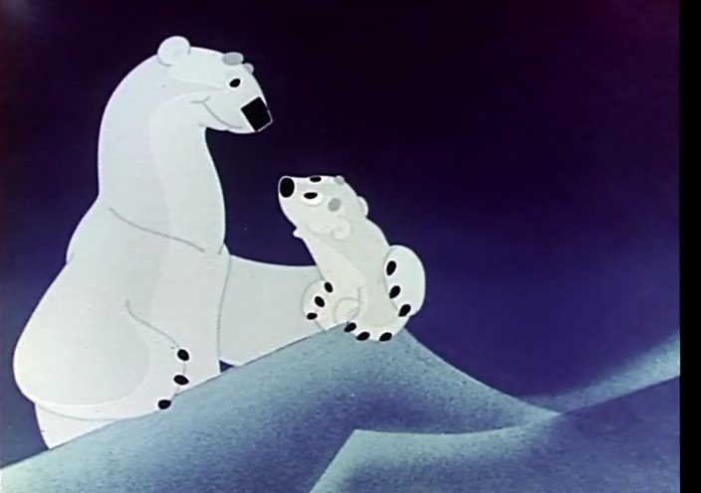
А теперь продолжим изготовление медвежонка из кожи
Вспомним необходимые оборудование и материалы:
1. Натуральная кожа размером 36 на 28 см (или 56 на 18).
2. Нитки черные, ножницы.
3. Швейная машинка и игла обычная(наперсток для проталкивания иглы).
4. Клей универсальный.
5. Наполнитель для игрушки (синтепон, вата).
6. Акриловые краски и кисточка.
Ход работы:
Две детали по краям склеим универсальным клеем . Делаем это для того, чтобы при шитье детали не сдвигались. Не забудьте оставить, в любом удобном вам месте ,отверстие для набивания игрушки. (рис. 5)
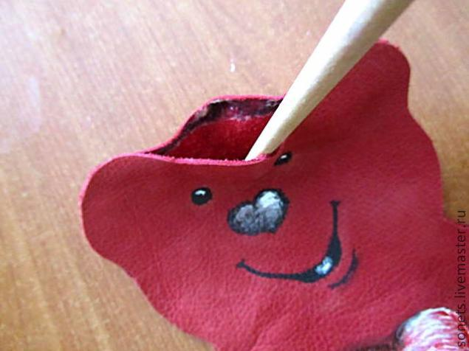

На машинке (или руками) сшиваем две детали вместе.(рис. 6 и 7).

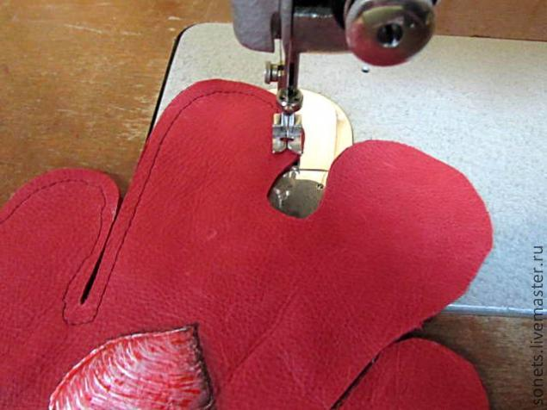

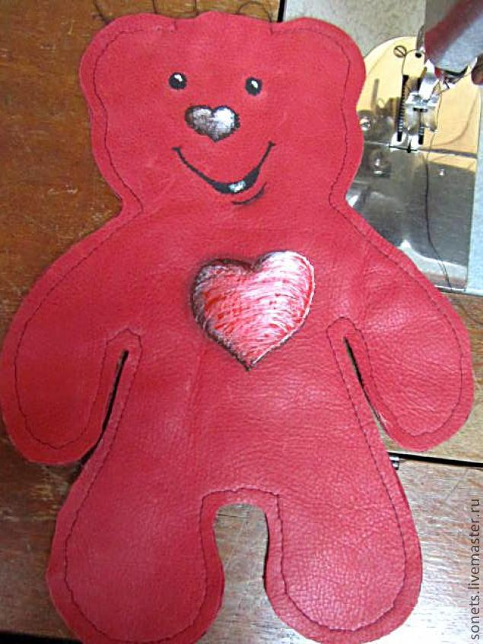

Край можно обметать, если такая функция есть в машинке. (рис. 9).
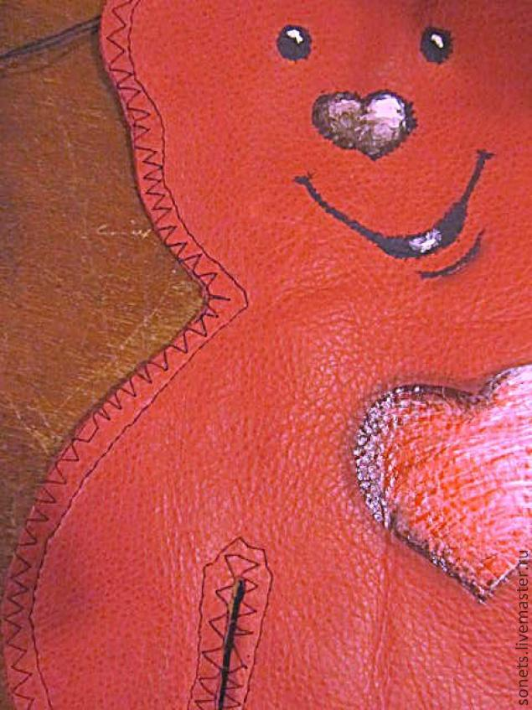
Но можно и не делать этого. Тогда края можно фигурно обрезать или сделать два шва.
Наполним синтепоном (или другим наполнителем) нашу игрушку. Помогаем карандашом (длинной палочкой) утрамбовывать . Плотно набиваем ножки-ручки. Игрушка должна быть плотной. (рис. 10).

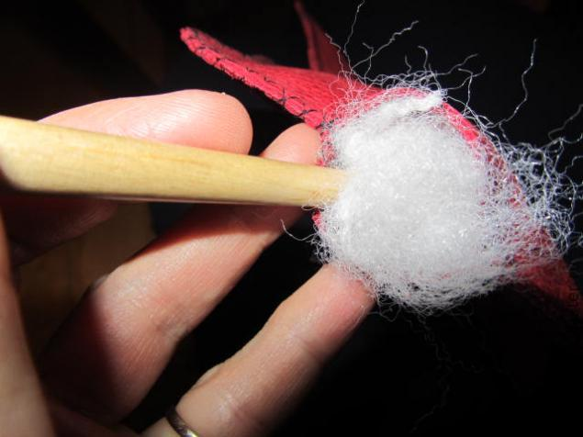
Отверстие зашиваем вручную иглой ,помогая наперстком проталкивать ее сквозь кожу. Можете вставить петлю (кончики внутри шва), если предполагается игрушку подвешивать.
Вот такой добрый, любящий получился у нас медвежонок. (рис. 11,12)

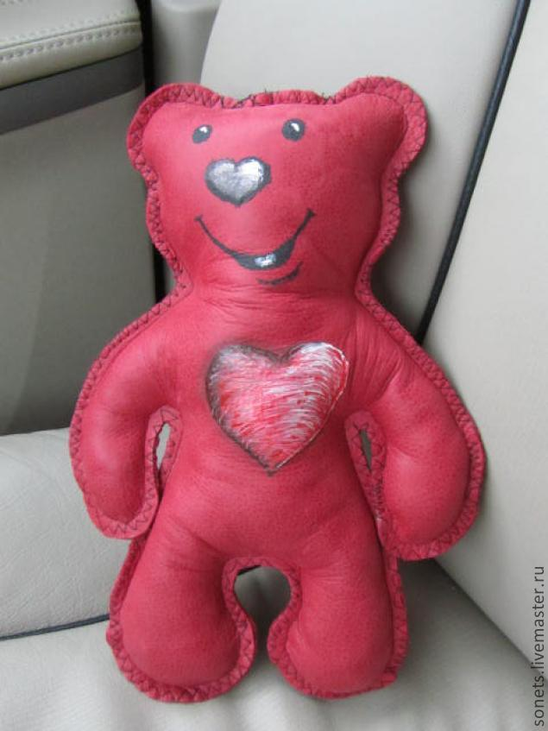

А теперь, я предлагаю вам сыграть в «Медвежью викторину», вы можете проверить на «медведезнание» своих родственников и друзей:

1. Этот медведь выделяется среди остальных самой «странной» прической, обожает лакомиться термитами и муравьями. Чтобы вкусно пообедать, он подходит к муравейнику, выдувает в него воздух через губы, сложенные трубочкой, а потом со свистом втягивает его обратно вместе с муравьями. Считается, что медведь именно этого вида стал прототипом Балу, главного героя «Книги джунглей» Р. Киплинга.
2. Этот медведь не впадает в спячку. Из-за малых размеров его принято называть «собачьим». Он обитает в Индокитае и на островах Малайского архипелага, имеет самую короткую шерсть, отчего становится еще больше похожим на собаку.
3. Желудок этого медведя вмещает почти 70 кг мяса или рыбы. Он может проплыть 160 км без остановки, а его шерсть на самом деле бесцветная. Еще этот мишка славится непревзойденным обонянием, он слышит запахи на расстоянии 32 километров.
4. Охотники считают этого медведя самым талантливым шифровальщиком следов. Иногда хитрый зверь даже ходит задом наперед или заходит в свою берлогу задом, чтобы никто не нашел его уютный дом.
5. Этот практичный и хозяйственный медведь всю жизнь зимует в одной и той же берлоге. Новую роет и обустраивает крайне редко, только если не найдет старой или прежнее жилище не засыплет землей.
6. У этих медведей есть дополнительный «палец», который служит животным для лазанья по бамбуковым стеблям. Известно, что этот симпатичный мишка способен съесть до 20 кг любимого лакомства в день.
7. Этот медведь способен выпрыгнуть из воды на 2,5 метра вверх, чтобы схватить тюленя или запрыгнуть на высокую льдину.
8. Только что родившийся медвежонок этого вида может весить менее полкило. Затем его вес увеличивается в 1000 раз. Если бы, вы, мальчики и девочки, росли также как и медведи, то став взрослыми, каждый из вас весил бы по 6 тонн!
9. Этот медведь имеет самые большие уши среди всех восьми видов медвежьего рода
10. Мишка с красивым желтым пятном на груди отличается от своих сородичей тем, что имеет самый длинный язык – длиной почти 25 см и самые длинные когти, чтобы лазать по деревьям.

Жду ответов на викторину на наш почтовый адрес: yargorsun@yandex.ru

